Terjednek az idegenhonos halfajok Magyarországon – ebben a termálvizeknek is nagy szerepük van
Különös szerepe lehet a termálvizeinknek – különösen Budapest gyógyfürdőinek és a Hévízi-tónak – a Magyarországon szaporodó idegenhonos halfajok elterjedésében. A HUN-REN Balatoni Limnológiai Kutatóintézet (HUN-REN BLKI) kutatói miközben frissítették a listát Magyarország természetes vizeiben előforduló idegenhonos halfajokról, érdekes előfordulási adatokra is felfigyeltek.
A HUN-REN BLKI friss, Biological Invasions folyóiratban megjelent tanulmánya átfogó képet nyújt a Magyarországon eddig előfordult idegenhonos halfajokról, és bemutatja az utóbbi évtizedek aggasztó változásait. A kutatók emellett frissítették a hazai természetes vizekből eddig előkerült idegenhonos halfajok listáját, és részletesen elemezték, hogy honnan származnak ezek a fajok, mikor jelentek meg először, és hogyan terjedtek el az országban.
Adatgyűjtésük alapján az elmúlt 24 évben 89 új halfaj bukkant fel a hazai vizekben, így a területről már összesen 130 idegenhonos faj és hibrid ismert. A legtöbb új jövevény melegkedvelő, akváriumi díszhal, amelyeket gyakran a tulajdonosaik engednek szabadon – sokszor ugyan jó szándékkal, de súlyos ökológiai következményekkel. Ezek többsége a szájköltő halak (Cichliformes) és a harcsafélék (Siluriformes) közé tartozik, de az utóbbi időben számos, a kígyófejű halak (Anabantiformes) rendjébe tartozó faj is előkerült, amelyek különösen veszélyesek lehetnek az őshonos halfajokra.
A jövevényfajok jellemzően meleg vizes élőhelyekről, például budapesti gyógyfürdők kifolyóiban vagy a Hévízi-tóból kerülnek elő, ahol a számukra kedvező környezeti viszonyok egész évben biztosítják a túlélésüket. Ugyanakkor ezeken az élőhelyeken kifejlődhetnek a klímánkat jobban toleráló, hidegtűrőbb állományok, amelyek szétterjedve kolonizálhatják a környező víztesteket is. Jó példa erre a szúnyogirtó fogasponty (Gambusia holbrooki), amely a Hévízi-tóból kiindulva a környező vízterekben is stabil állományokat hozott létre.
Kutatásuk arra figyelmeztet, hogy az éghajlatváltozás és az akváriumi halak szándékos szabadon engedése miatt egyre nagyobb az esélye annak, hogy ezek az idegen fajok nemcsak megjelennek, hanem tartósan meg is telepednek a természetes vizekben – mindez pedig hosszú távon komoly ökológiai veszélyt jelent az őshonos vízi élővilágra.
Sajtókapcsolat:
- Torda Júlia, kommunikációs vezető
- kommunikacio@hun-ren.hu
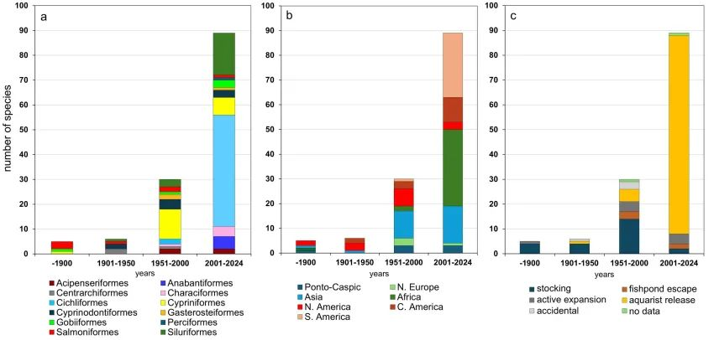 | © HUN-REN Balatoni Limnológiai Kutatóintézet
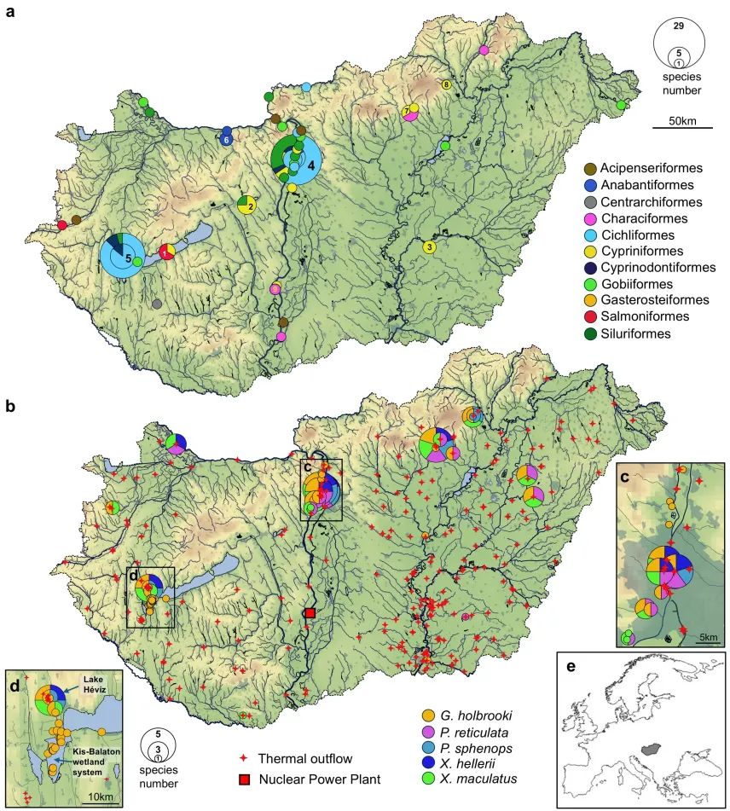 | © HUN-REN Balatoni Limnológiai Kutatóintézet
Eredeti tartalom: HUN-REN Magyar Kutatási Hálózat
Továbbította: Helló Sajtó! Üzleti Sajtószolgálat
Ez a sajtóközlemény a következő linken érhető el:

